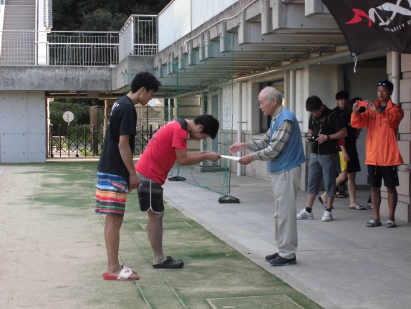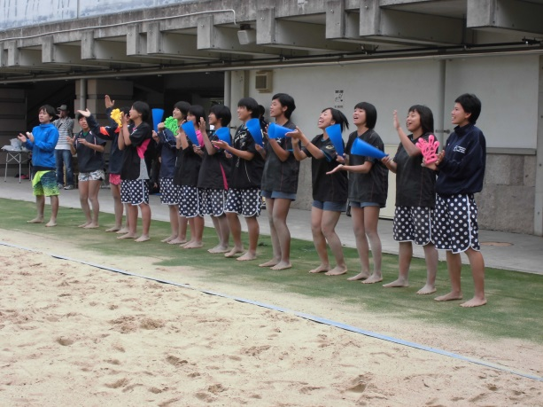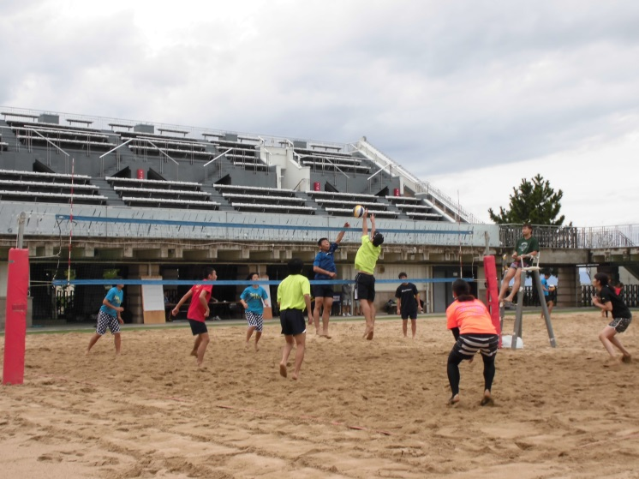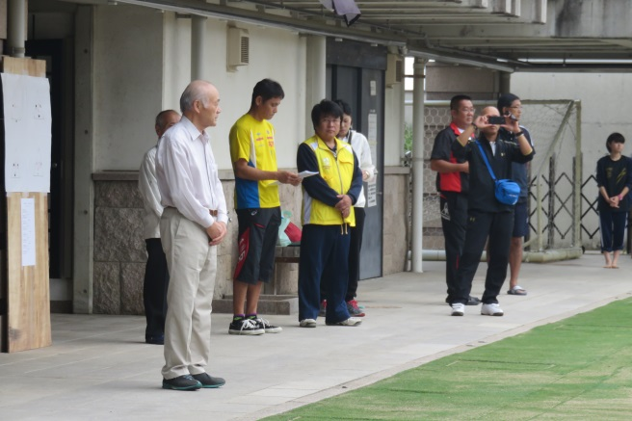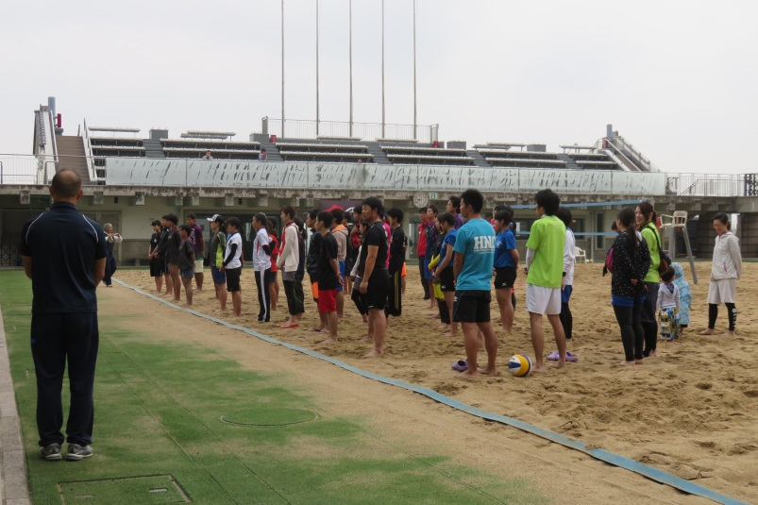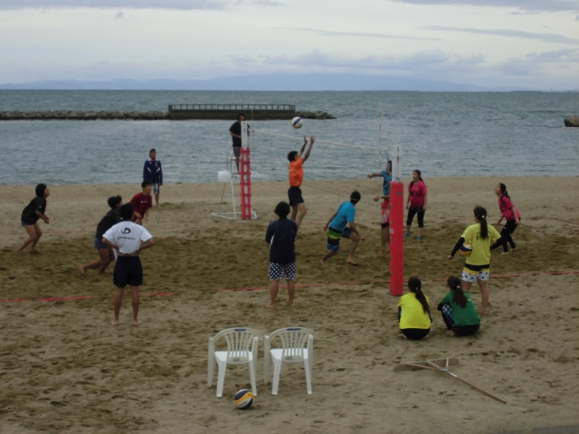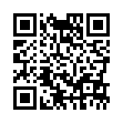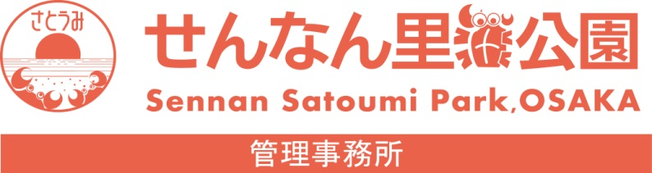

平成28年10月9日（日）

４人制ミックスビーチバレーボール近畿大会が潮騒ビバレー、ときめきビーチ浜コートにて開催されました。大阪府ＢＶ連盟、近畿ＢＶ連盟主催の大会では、今シーズンを締めくくるこの大会は、各府県の代表１８チームと、本年９月４日に行なわれた４人制ビーチバレーオープン大会の上位入賞チーム６チームが出場しました。今シーズンの総合優勝を決める大会だけに、参加した選手の表情もいつもより真剣。力と技と戦略のぶつかり合う見ごたえのある試合が展開されました。並み居る強豪を抑え、４人制近畿地区チャンピオンに輝いたのは、チームモンチでした。おめでとうございます。来年度の大阪府ＢＶ連盟の大会は、Ｈ２９年４月からスタートします。

せんなん里海公園ページQRコードです。

**近畿ビーチバレー4人割ミックス大会**

**里海公園NEWS!**

**No.28-334**